RENCANA PELAKSANAAN PEMBELAJARAN
(RPP)

Sekolah : SMP N 2 GODEAN
Mata Pelajaran : Pendidikan Jasmani, Olahraga dan Kesehatan
Kelas/Semester : VII / I
Pertemuan : ke- 1
Alokasi Waktu : 2 x 40 menit
Materi pokok : Permainan Sepaktakraw

Standar Kompetensi

- Mempraktikan berbagai teknik dasar permainan dan olahraga, serta nilai-nilai yang terkandung di dalamnya
Kompetensi Dasar

1.2 Mempraktikan variasi dan kombinasi teknik dasar salah satu permainan dan olahraga beregu bola kecil lanjutan dengan koordinasi yang baik , serta nilai kerjasama, toleransi, percaya diri, keberanian, menghargai lawan, bersedia berbagi tempat dan peralatan **)

- Tujuan Pembelajaran
- Siswa dapat mengetahui berbagai teknik dasar sepaktakraw
- Siswa dapat memahami macam-macam gerakan teknik dasar sepaktakraw dengan baik dan benar
- Siswa dapat mengetahui fungsi dari macam-macam teknik dasar

- Indikator
- Siswa dapat menyebutkan berbagai macam teknik dasar sepaktakraw.
- Siswa dapat membedakan gerakan teknik dasar sepaktakraw yang salah dan yang benar.
- Siswa dapat menyebutkan fungsi dari macam-macam teknik dasar

Karakter siswa yang diharapkan:
- disiplin
- tekun
- tanggungjawab

- Materi Pembelajaran
- Perkenalan macam-macam teknik dasar sepaktakraw
- Peraturan permaninan sepaktakraw

- Metode Pembelajran:
- Ceramah
- Tanya jawab

- Langkah-langkah Pembelajaran
No. | Materi | Deskripsi |  | Gambar | waktu
1.  2. | Pendahuluan  Macam-macam teknik dasar seoaktakraw  Sepak Sila  teknik  Sepak Kura (Cungkil)  Teknik  Sepak Tapak  Sepak Simpuh  Teknik  Sepak Mula  Teknik  Memaha  Heading  Mendada  Smes Gulung  Smes kedeng |  | Guru masuk kelas, salam, menanyakan kabar siswa, presensi, apersepsi  Sepak sila adalah menyepak bola dengan menggunakan kaki bagian dalam. Fungsi digunakan untuk menerima bola, menguasai bola, menumpan, menyelamatkan bola dari serangan lawan.  - Posisi badan rileks, seimbang dan tidak kaku.  - Posisi tangan diangkat setinggi dada untuk menjaga keseimbangan  - Posisi kaki diangkat menyila, diayunkan dengan cepat mengikuti arah bola sehingga terus memantul ke atas  - Usahakan saat melakukan sepak sila posisi bola terus bertahan diatas kepala.  Sepak Kura adalah menimbang bola ke atas dengan bagian punggung kaki atau bagian kura secara beraturan.berfungsi untuk mengambil bola yang dekat dengan net atau untuk menahan serangan dari lawan saat pertandingan berlangsung.  - Posisi badan hampir sama dengan sepak sila, seimbang dan tidak kaku.  - Posisi kaki ayunkan kearah bola dengan memakai Punggung kaki agar terus memantul keatas tanpa mengubah arah bola.  - .Posisi tinggi rendahnya ayunan punggung kaki menentukan juga arah nya bola.  Sepak tapak atau menapak adalah sepakan atau menyepak bola dengan menggunakan telapak kaki. Menapak digunakan untuk smas ke pihak lawan, servis dropshot, menahan/ memblok smash pihak lawan, menyelamatkan/mengambil bola dekat atau di atas net.  - Posisi badan rileks, seimbang dan tidak kaku.  - Posisi tangan diangkat setinggi dada untuk menjaga keseimbangan  - Bola disentuh dengan telapak kaki / sepatu dibagian atas dari bola dengan menggunakan gerakan pergelangan kaki sepak ke arah lapangan lawan.  Sepak simpuh atau Sepak badek adalah menyepak bola dengan kaki bagian luar atau samping luar digunakan untuk penyelamatan dari lawan dan mengontrol bola.  - Posisi badan rileks,seimbang, dan tidak kaku.  - Posisi tangan diangkat setinggi dada untuk menjaga keseimbangan  - Tinggi gerakan kaki tidak  - melebihi lutut.  - Untuk keseimbangan, badan dicondongkan sedikit ke arah berlawanan dari kaki yang digunakan.  - Lutut sedikit ditekuk.  - Mata melihat kepada bola.  Sepak mula merupakan  awal dari permainan sepaktakraw.  Berdiri dengan salah satu kaki berada di dalam lingkaran sebagai kaki tumpu, kaki lainnya berada di samping belakang badan sebagai awal.  Salah satu lengan menunjukan permintaan bola yang akan dilambungkan oleh apit sebagai pelambung.  Perkenan dengan bola saat melakukan servis dengan kaki bagian dalam.  Bola ditendang saat ketinggian setinggi lutut.  Setelah melakukan sepakan, gerakan badan mengikuti lanjutkan gerak sepak dan mendarat dengan mengeper.  Memaha adalah memainkan bola dengan paha dalam upaya mengontrol bola, teknik ini biasanya digunakan untuk menahan, menyelamatkan dan menerima bola dari lawan  Kepala adalah memainkan bola dengan kepala. teknik ini dipergunakan untuk menerima bola pertama dari lawan  Mendada adalah memainkan bola dengan dada, digunakan untuk mengontrol bola.  Saat awalan  Awalan harus dilakukan cepat dengan cara melangkah atau lari kecil(lari menuju arah datingnya bola yang akan disepak(smas).  Saat tolakan  Tolakan harus dimulai dengan bertumpu pada salah satu kaki terlebih dahulu kemudian segera diikukti gerakan merendahkan badan dengan jalan menekuk lutut agar kebawah. Kemudian tolakan kaki –tumpu keatas secara eksplosif dengan batuan lengan.  Saat badan diatas (smes)  Setelah melakukan lompatan secara eksplosif dengan bantuan kedua lenganbdan berputar (guling kebelakang)  Tolakan harus dimulai dengan bertumpu pada salah satu kaki terlebih dahulu kemudian segera diikukti gerakan merendahkan badan dengan jalan menekuk lutut agar kebawah. Kemudian tolakan kaki –tumpu keatas secara eksplosif dengan batuan lengan.  Saat badan diatas (smes) badan berputar kesamping kemudian menyepak bola. | 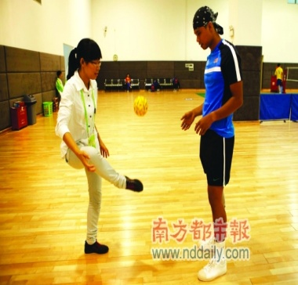  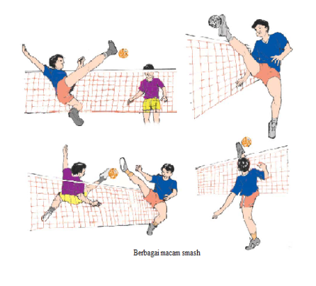

Kegiatan penutup
- Guru mengambil kesimpulan pelajaran yang telah diberikan.
- Guru memberikan tes tertulis untuk mengetahui pemahan siswa.

Contoh soal:
  - Sebutkan macam-macam teknik dasar sepaktakraw?
  - Sebutkan fungsi sepaksila?
  - Sebutkan fungsi block?
  - Sebutkan macam-macam teknik dasar bertahan dalam sepaktakraw?
- Alat dan Sumber
Buku Paket, laptop
Sumber: Prof.Dr.Ir.H Beddu Amang.MA.1999. Mari Bermain Sepaktakraw . Penerbit PB.PERSETASI. Jakarta.
G. Penilian
1. Teknik Penilaian
Tes kognitif
- Apa saja bahaya yang dapat ditumbulkan bila terjadi kebakaran?
- Apa saja yang dapat meyebabkan terjadinya kebakaran hutan?
- Sebutkan pencegahan terjadinya kebakaran dari manusia!
- Sebutkan pencegahan terjadinya kebakaran dari alat atau mesin!
- Sebutkan perlengkapan pemadam kebakaran sederhana!
Keterangan
Berikan penilaian terhadap kualitas unjuk kerja peserta menjawab pertanyaan, rentang nilai 1 sampai 4.
Nilai= jumlah skor diperoleh ×50%
Jumlah skor maksimal
Beri nilai perilaku yang muncul
Afektif
No. | Perilaku yang muncul | nilai
Tekun
Tanggungjawa
Mandiri

Jumlah skor maks 3
Nilai= jumlah skor diperoleh ×20%
Jumlah skor maksimal
Psikokomotor (kuis)
- Sebutkan macam-macam teknik dasar sepaktakraw?
- Apa saja fungsi dari sepaksila?
Skor maks 4
Nilai= jumlah skor diperoleh ×30%
Jumlah skor maksimal
Nilai= Akhir tes + kuis + observasi

Mengetahui Pembibing Godean, 21 Juli 2013

Drs. Syamsudi AzizTriWusono
19580727 198602 1 001 10601241088

